A co takhle jít nyní na slíbené velikonoce?

Svatý týden před Velikonoci se nazývá Pašijový týden.

28. 3. (ne) Květná neděle
29. 3. (po) Modré pondělí
30. 3. (út) Šedivé úterý
31. 3. (st) Škaredá středa
1. 4. (čt) Zelený čtvrtek
2. 4. (pá) Velký pátek (nepracovní den)
3. 4. (so) Bílá sobota
4. 4. (ne) Boží hod velikonoční
5. 4. (po) Velikonoční pondělí (nepracovní den)

Zasázejte si podle návodu své osení.

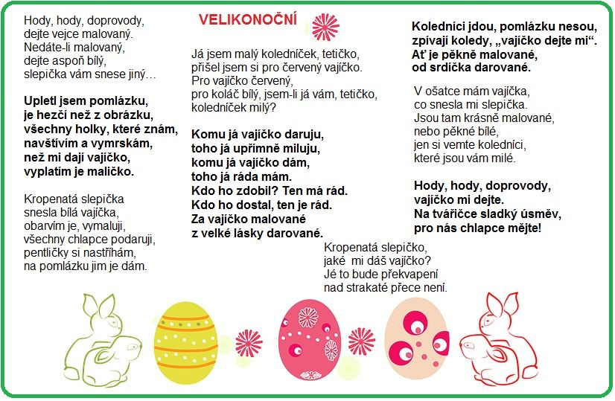
Básničky které se můžeme naučit:

Krásná píseň o zajíčkovy:

Cvičení na tuto písničku: https://decko.ceskatelevize.cz/video/e315292320050038
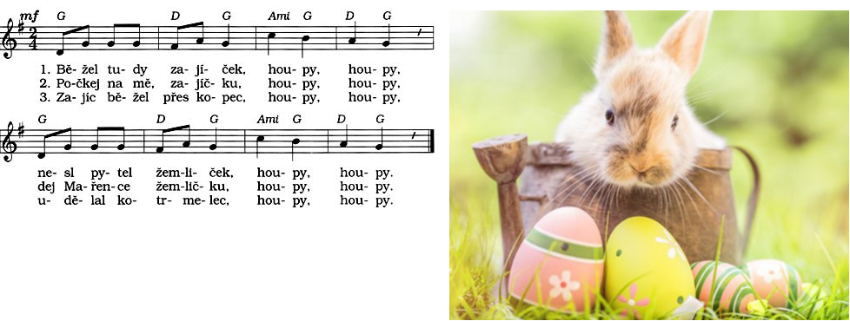

Ještě si zapracujeme se zajíčky:
Tak Ahoooj, zase příště Berušky.
Zdraví tě paní učitelka MONIKA A MONIKA

